Практична робота 2.
Порівняльна характеристика структури промислового виробництва двох економічно розвинених невеликих країн Європи.
(за даними «Всесвітньої книги фактів» на сайті ЦРУ)

Мета:
- закріпити знання про структуру вторинного сектора економіки, чинники розміщення виробництва, секторальну модель економіки країн;
- отримати інформацію про економічно розвинені невеликі країни Європи завдяки статистичним та інформаційним ресурсам інтернету;
- порівнювати й аналізувати структуру вторинного сектору та ресурсний потенціал економічно розвинених невеликих країн Європи;
- робити висновки щодо спільності та відмінності структури промисловості країн.

Обладнання: Атлас «Географія 10 клас» та доступ до ресурсів інтернету.
Кроки виконання роботи
1. Організаційний момент
Роботу виконувати групою (до 3- учнів!)
1.1. Виберіть пару країн зі списку: Норвегія, Швеція, Фінляндія, Данія, Ісландія, Швейцарія, Австрія, Бельгія, Нідерланди, Люксембург, Андорра, Сан-Марино, Монако, Ліхтенштейн
2. Заповнення таблиці
2.1. Для виконання роботи використовується данні мапи атласу «Господарство Європи» та бази даних на сайті ЦРУ «Всесвітня книга фактів» (посилання)
 | Назва країни________ | Назва країни__________
1.Тип країни за структурою ВВП
2.Частка промисловості в структурі ВВП (%)
3.Основні чинники для розвитку промисловості в країні
4.Трудові ресурси
5.Вторинний сектор
(Підкреслити ті галузі, що позначені на мапі в атласі)
6.Електроенергетика | ТЕС -  АЕС -  сонячні ЕС -  вітрові ЕС -  ГЕС -  припливні, хвильові ЕС -  геотермальні ЕС -  електростанції на біопаливі - | ТЕС -  АЕС -  сонячні ЕС -  вітрові ЕС -  ГЕС -  припливні, хвильові ЕС -  геотермальні ЕС -  електростанції на біопаливі -
7.Експорт продукції промисловості
8.Імпорт продукції промисловості

2.2. Пояснення до заповнення таблиці:
*Якщо ви не на достатньому рівні володієте англійською мовою та у вас є можливість - працюйте у перекладачі.
- Напишіть назву країн
- зайдіть за посиланням на «Всесвітня книга фактів». В абетці виберіть свою країну. Прогорніть вниз до чорного меню.
Для виконання
− 1 та 2 рядок треба на сайті в меню країни знайти «Економіка» (Economy) та її розділ «ВВП - склад, за секторами походження» (GDP - composition, by sector of origin), а саме
первинний (agriculture), %
вторинний (industry) %
третинний (services)%

Рядок «Тип країни за структурою ВВП»: щоб визначити треба порівняти показники «ВВП за секторами походження» з діаграмами малюнку. Визначте тип країни та заповніть рядок таблиці.
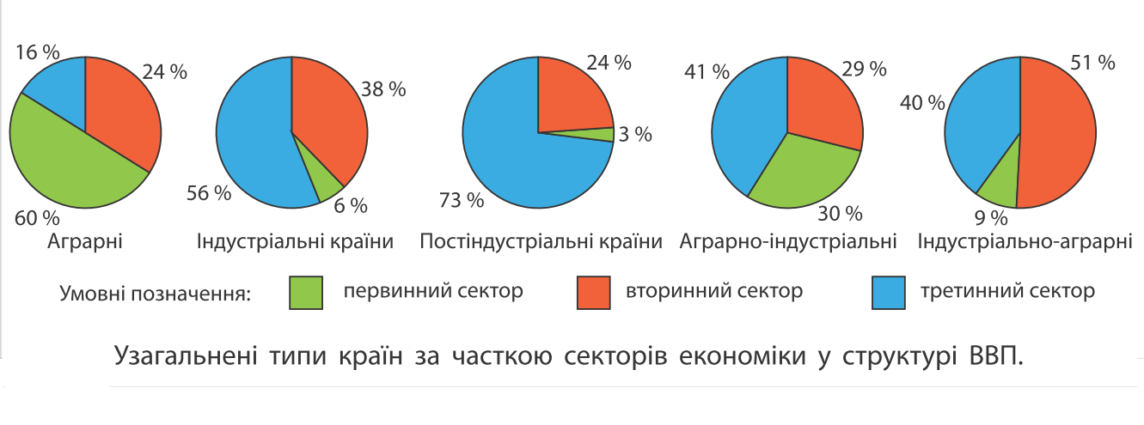

Рядок «Частка промисловості в структурі ВВП (%)» впишіть показник ВВП - склад, за секторами походження (GDP - composition, by sector of origin) показник вторинний (industry): в таблицю впишіть цифру
− Рядок 3. «Основні чинники для розвитку промисловості в країні» (розташування в регіоні, в кліматичних зонах, мінеральні ресурси тощо)
- розташування: вихід до моря чи океану, острівне, півострівне, вглибині Європи, віддалено від центру
- кліматичні особливості ( який клімат для життя людей та розвитку промисловості? суровий, сприятливий, комфортний тощо) - інформацію можна подивитися у розділі меню Географія (Geography) пункт клімат (Climate)
- ресурси: інформацію можна подивитися у розділі меню Географія (Geography) пункт «Мінеральні ресурси» (Natural resources) перераховано які країна має ресурси, це дозволить зрозуміти які галузі промисловості працюють на місцевій сировині) Впишіть їх у таблицю. Пункт «Землекористування» (Land use) - показує розвиток сільського господарства або лісового господарства. Цей показник змушує промисловість спеціалізуватися на с/г машинобудуванні, лісохімії, виробництві паперу та хімпромі тощо. Звертайте увагу на показники «сільськогосподарські угіддя»(agricultural land) та «ліс» (forest). Ці показники змушує промисловість спеціалізуватися на сільськогосподарському машинобудуванні, лісохімії, виробництві паперу та хімпромі тощо
− Рядок 4. «Трудові ресурси, % осіб, що працюють у промисловості» інформацію можна подивитися у розділі меню «Економіка» (Economy) розділ « Робоча сила – за професіями»(Labor force - by occupation) вибираєте % промисловість (industry)
− Рядок 5. «Вторинний сектор (які галузі розвинуті)» інформацію можна подивитися у розділі меню «Економіка» (Economy) пункт «Промисловість» (industry). Треба визначити саме які галузі промисловості розвинуті. Увага! в розділі не написані галузі, треба самостійно їх визначити. Наприклад: медичне обладнання, машини та електротехніка - це все машинобудівництво.
− Рядок 6. «Електроенергетика» інформацію можна подивитися у розділі «Енергія» (Energy) пункт « джерела виробництва електроенергії» (Electricity generation sources)
- ТЕС (fossil fuels)
- АЕС (nuclear)
- сонячні ЕС (solar)
- вітрові ЕС (wind)
- ГЕС (hydroelectricity)
- припливні, хвильові ЕС (tide and wave)
- геотермальні ЕС (geothermal)
- електростанції на біопаливі (biomass and waste)
− Рядок 7. «Експорт продукції промисловості» інформацію можна подивитися у розділі меню «Економіка» (Economy) пункт «Експорт- товари» (Exports – commodities). Треба вибрати саме продукти промисловості! не ресурси, не послуги! Нагадую, що експорт показує спеціалізацію господарства!
− Рядок 8. «Експорт продукції промисловості» інформацію можна подивитися у розділі меню «Економіка» (Economy) пункт «Імпорт – товари» (Imports – commodities). Треба вибрати саме продукти промисловості! не ресурси, не послуги! Нагадую, що імпорт показує чого мало/не розвинуто у господарстві!
3. Аналіз даних таблиці та висновки. У висновках треба написати спільності та відмінності показники розвитку промисловості країн. Спробувати пояснити чому вони схожі або різняться.

Критерії оцінювання роботи
Таблиця - 7 балів
Підсумок - 5 балів

1Малюнок взято з підручника Географія: підручник для 9 класу · Довгань Г., Стадник О. ·Харків: Ранок. - 2017 · ISBN: 978-617-09-3365-2.

